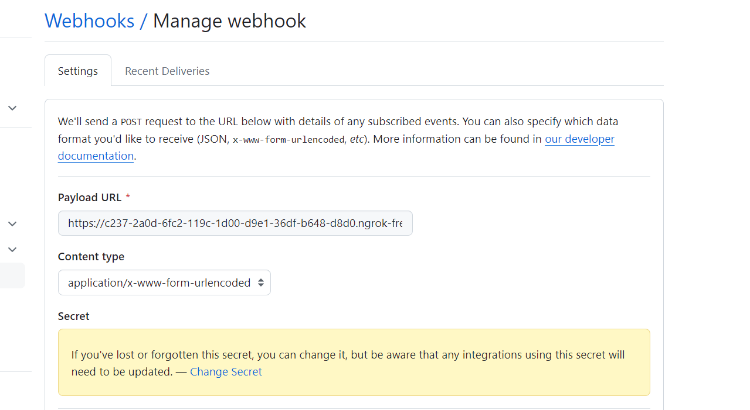

**Configure github**

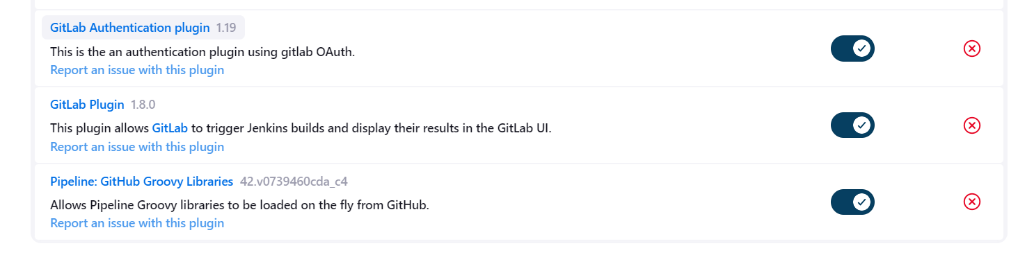

**Plugin in jenkins**

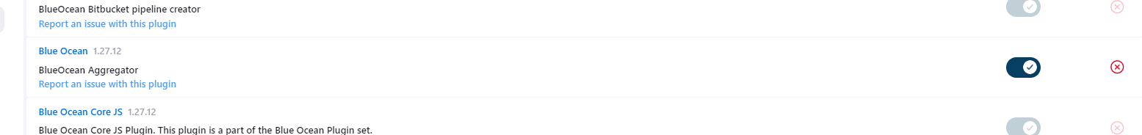



**Required credentials in jenkins**

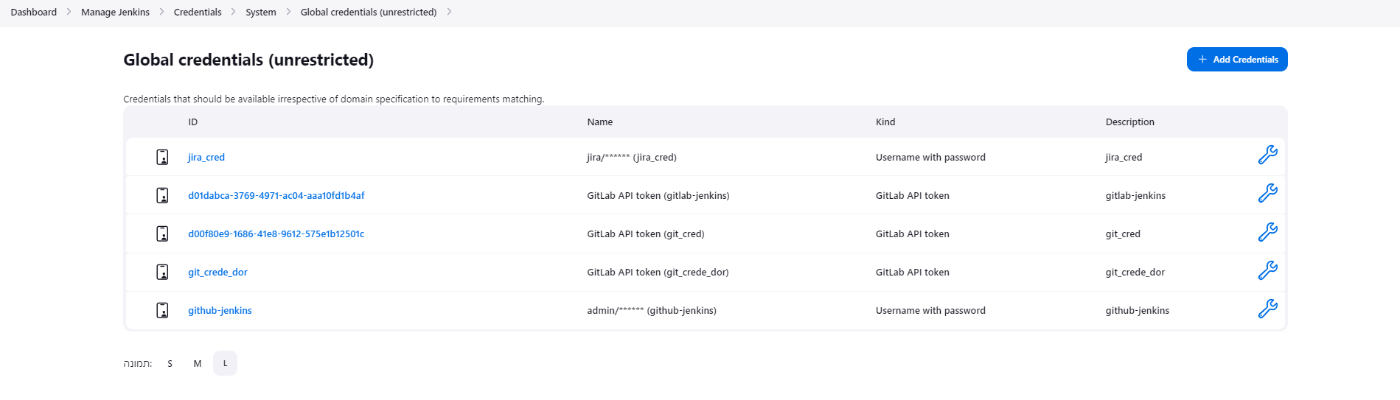

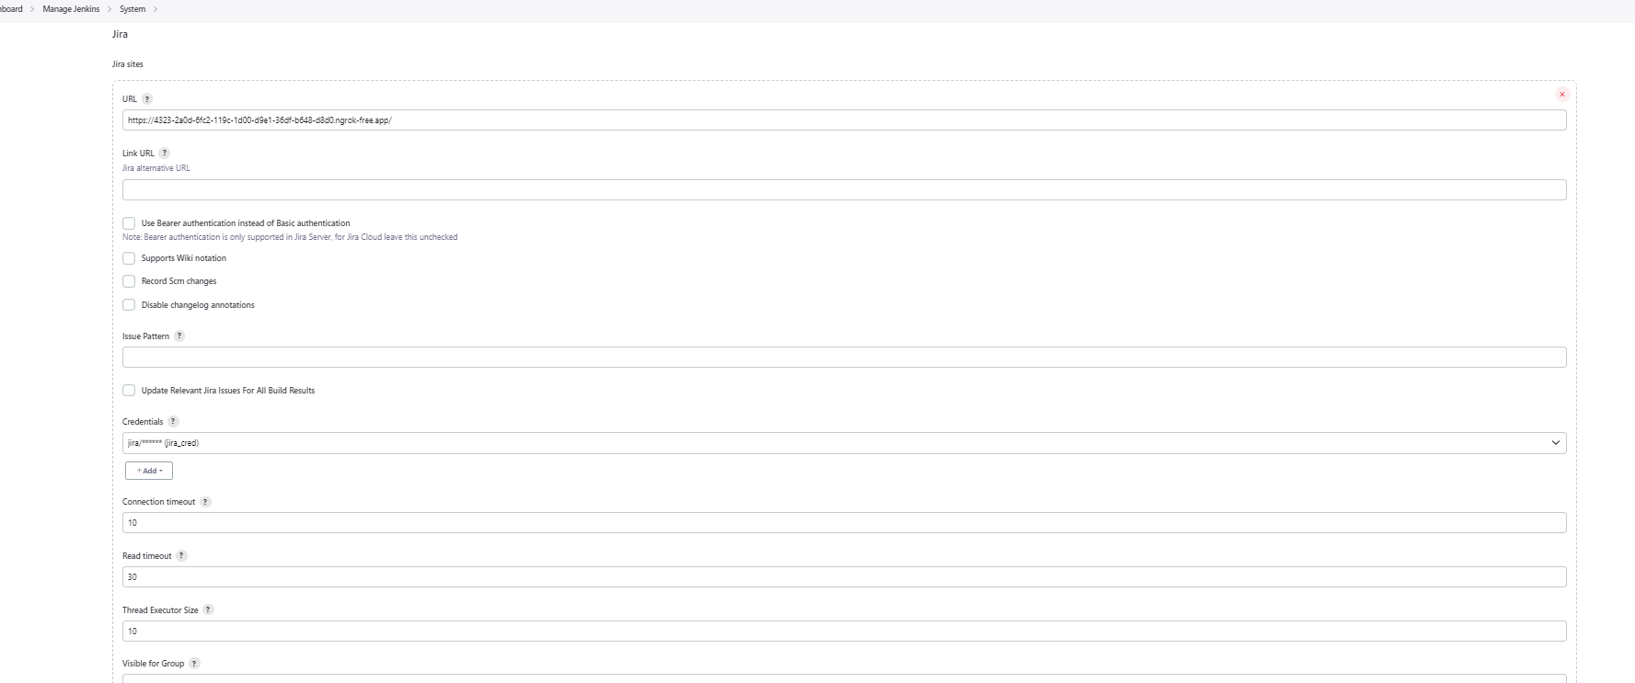

**connect Jenkins to jira**

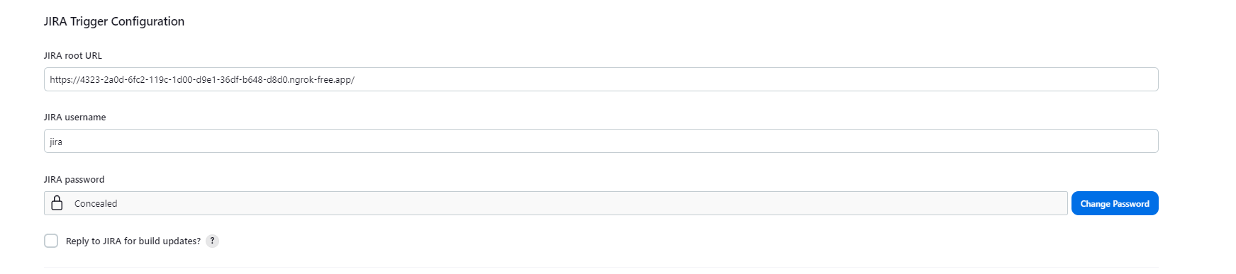

**Create simple pipeline in blue ocean to add commend in jira**

**Configure jira and confluence**

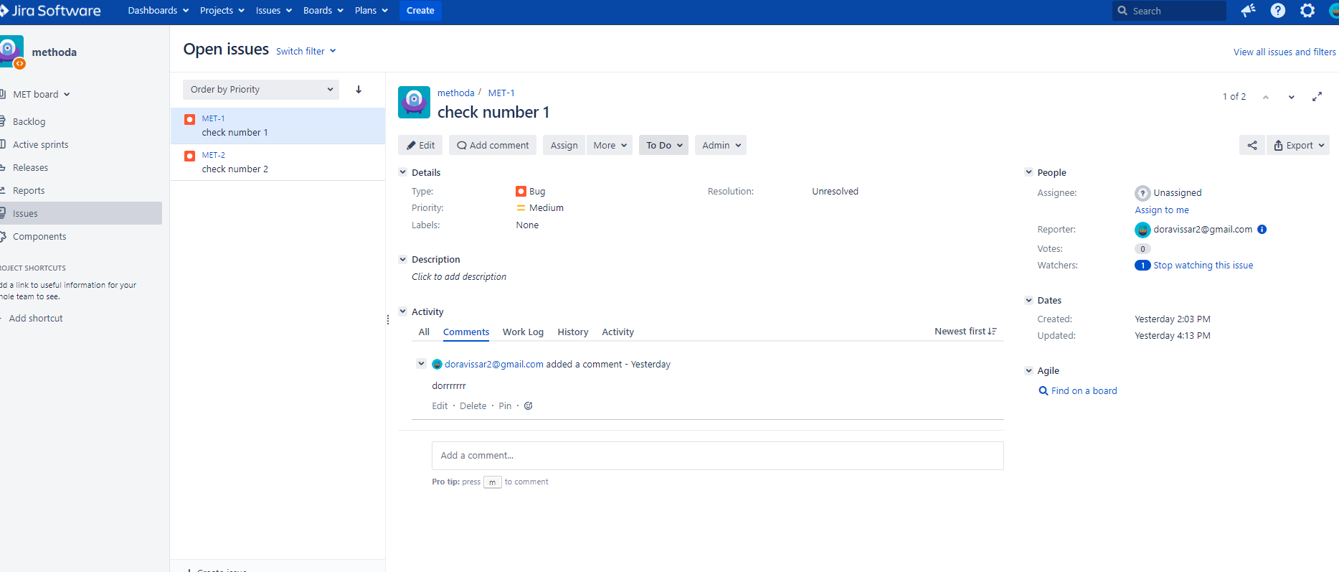

**Connect confluence to the database**

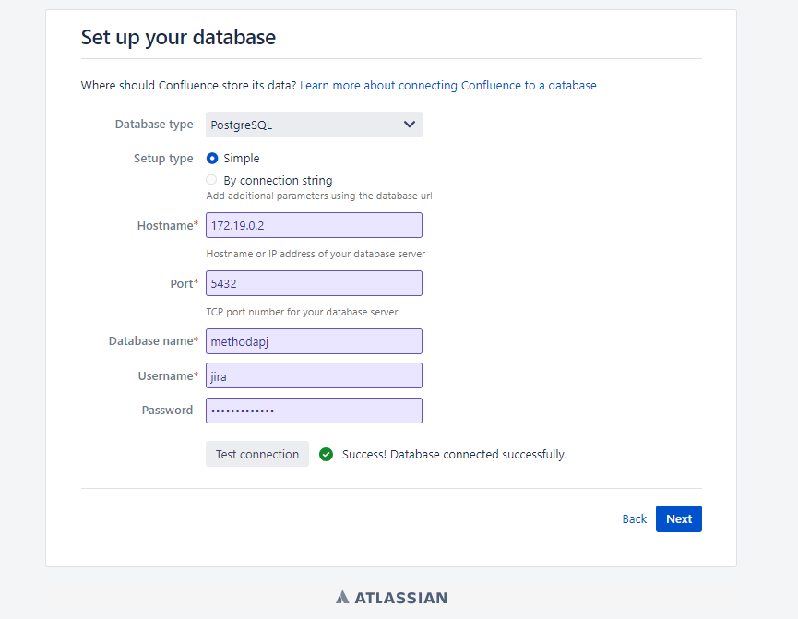

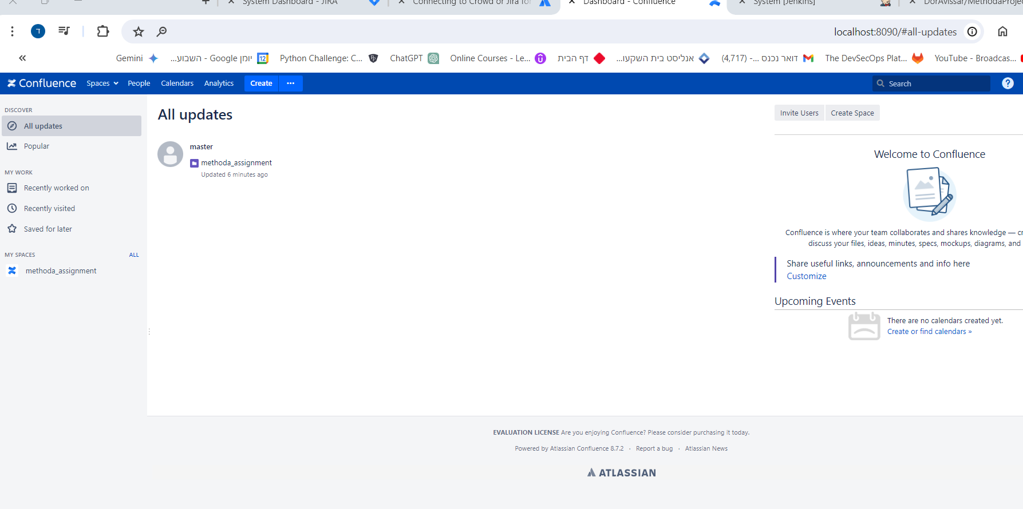

**Application link**

